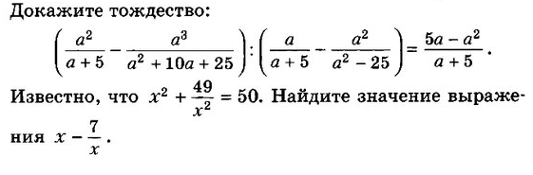
Найдите площадь прямоугольной трапеции, если ее меньшее основание равно меньшей боковой стороне и равно 6 см, а один из углов равен 135 градусов.

